ชิ้นงานที่ ๓ เรื่อง การเขียนคำที่มีรูปวรรณยุกต์และเสียง วรรณยุกต์ตามที่กำหนด

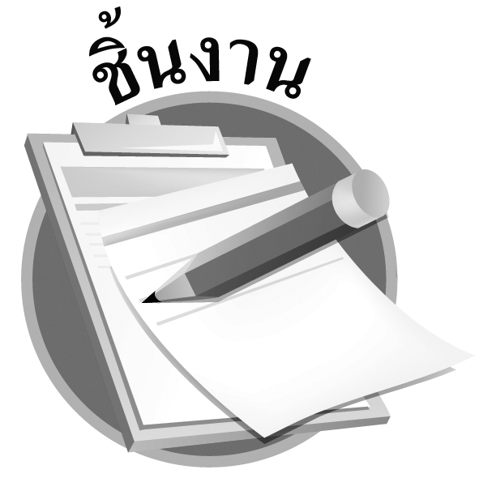

วันที่..............เดือน........................พ.ศ. ..............
ชื่อ.................................................................................ชั้น.............เลขที่................

ได้........................คะแนน
คะแนนเต็ม ๑๐ คะแนน


